El BAH, Bajo el Asfalto está la Huerta, es una cooperativa autogestionada de producción, distribución y consumo de productos ecológicos.
En 1999 surge un colectivo que agrupa a gente diversa, que tratan de trabajar la Ecología Social, intentando unir teoría y práctica. Una de las iniciativas que el BAH! propone es la Cooperativa Agroecológica de Producción y Consumo, a la que se unen y apoyan gran cantidad de grupos sociales muy diversos, haciendo posible un ambicioso objetivo: comenzar con la cooperativa okupando suelo público.
Más tarde el colectivo abandonaría la actividad formal, y la cooperativa se quedaría con el nombre, habiendo adquirido rápidamente entidad propia.
En esta cooperativa intentamos autogestionar nuestra alimentación como alternativa a la comida industrial que venden las grandes superficies, que perjudica nuestra salud y provoca graves desequilibrios sociales y ambientales, en nuestro territorio y en el del tercer mundo. Hemos empezado con las verduras y hortalizas; para ello hemos creado una cooperativa que produce, distribuye y consume verduras en un proceso unitario y autogestionario.
Las huertas (tierras alquiladas, cedidas y okupadas) se encuentran en Perales de Tajuña (a 35 km por la A-3). Está compuesta por 10 grupos: 1 de producción, el GG, y 9 de consumo: Bah de Verde, CaraBah, Estrecho, Elipa, Prospe, Tirso, Tomatetuán,.Bahllekas y Bahnco. Funciona con la participación de todos y de una forma horizontal; cada grupo decide cómo se organiza. Una vez al mes se reúne la asamblea general de los 9 grupos (1 o 2 personas de cada grupo) donde se habla y decide sobre los asuntos necesarios y se levanta acta con los asuntos tratados, para que los grupos los discutan y en la siguiente Asamblea se decida. Suele ser el primer miércoles de cada mes.
El segundo domingo de cada mes es "Domingo Verde", el día en el que los miembros de la cooperativa van a la huerta para echar una mano, conocer el trabajo del campo, conocerse entre ellos y, en fin, pasarlo bien. Cada mes lo organiza un grupo de consumo diferente. En verano y en época de mucho trabajo o de tareas concretas, se convoca un segundo Domingo Verde. También se puede ir a la huerta cualquier otro día avisando antes a los trabajadores. En verano se organizan “Los Lunes al Sol”, se suele quedar a las 5 de la tarde, para ir a la huerta a echar una mano.
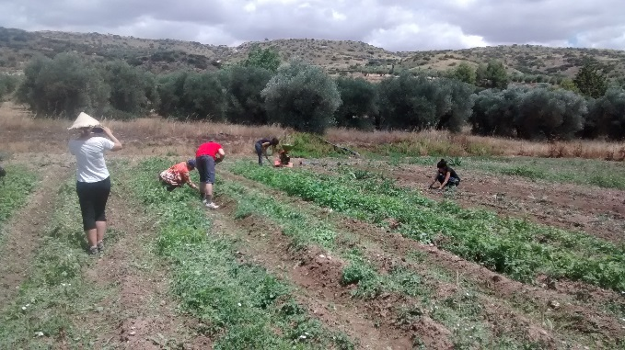
Una vez al año (a veces dos) se celebran Plenarios. Suelen ser en sábado, ya que duran todo el día. Son monográficos y sirven para planificación, resolución de conflictos, revisión de planes... en fin, para lo que necesitemos en cada momento. Para su funcionamiento hay diferentes comisiones, formadas por miembros voluntarios de la cooperativa: Económica, de Furgonetas, etc... Las comisiones se reúnen dónde y cuándo deciden sus componentes.
Toda la producción se reparte en bolsas. Ahora somos 65 bolsas. Los trabajadores llevan los martes a cada grupo de consumo tantas bolsas como consumidores tenga. También hay una para cada trabajador y para las masajistas que atienden a los trabajadores, con las que se hace trueque.
Para su financiación cada consumidor paga una cuota de 58€ (que no tiene que ver con la cantidad de verdura que se recibe). Un 10% del presupuesto tiene que salir de "Acciones Colectivas", comidas, conciertos, fiestas, teatro para niños, rifas, artículos varios (delantales, vasos, botellas para bicis, camisetas, chapas, calcetines, calendarios etc.… con el anagrama del Bah, que luego vendemos), realizadas por cada grupo o por todo el Bah.
El compromiso de consumo es decidido por cada grupo, aunque en general es de un año. Cuando alguien quiere dejar su bolsa, hay que avisarlo en la Asamblea General el mes anterior y el grupo tiene que asumirla hasta que entre otro consumidor, ya sea en su grupo o en cualquier otro.
En Noviembre se hace la planificación de bolsas para el año siguiente y es el momento de bajar o aumentar el número de bolsas de cada grupo.
No existen unos principios del BAH consensuados, ni aprobados en asamblea, pero la práctica en la que se ha ido construyendo la cooperativa, ha consolidado ciertas ideas básicas, que guían nuestro desarrollo.
Se tiene como objetivo conocer las necesidades y posibilidades de lxs demás, dentro de cada grupo y entre productores, consumidores, distribución, en un proceso constructivo de comunidad, y fomentar la cooperación entre todos ellos. Participamos de unos intereses comunes, con lo que se va diluyendo la separación y la contraposición de intereses, que en el mercado se da entre producción y consumo. Dota al proyecto de una dimensión social fundamental y garantiza un cierto nivel de autoabastecimiento. La actividad de la cooperativa consiste en la producción agrícola para el auto abastecimiento, pero también en crear organización social, sensibilización y reivindicación política.
Estamos construyendo una alternativa de organización social autogestionada e independiente del Estado y de los grandes poderes políticos y económicos.
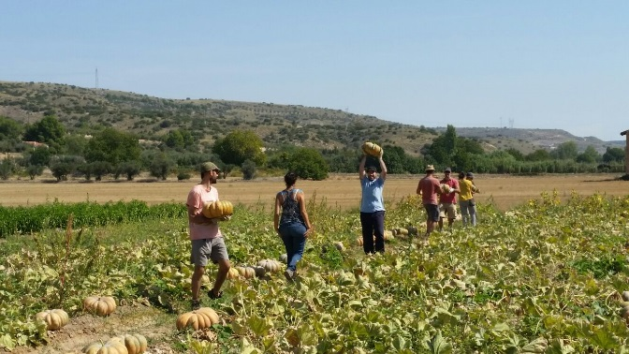
EL PUCHERO
Grupo formado por pequeños productores de productos ecológicos con un funcionamiento similar al del BAH. Es por pedido y el compromiso de consumo es por un año. Se gestiona en la Asamblea, que suele ser cada 3 meses, a la que van los productores y 1 o 2 persona de cada grupo de consumo. Una vez al año se hace un Pucherazo (reunión extraordinaria para tratar temas que en ese momento nos preocupan).
Los productores de El Puchero que hacen el reparto a través del Bah tiene que pagar 10 cts. por kilo que el Bah haya transportado, lo suelen hacer en Septiembre.
Hasta ahora forman parte del Puchero, como consumidores, grupos del Bah Perales, Bah San Martin, de Surco a Surco e independientes y se sigue tratando de incorporar a otros grupos de consumo; y como productores los siguientes:
- Ecopán: (Perales de Tajuña): hacen pan de diferentes variedades: Centeno, Mezcla, Trigo, Semillas, Ajo, Cebolla, Especies, Pasas y Espelta. El precio actual es de 11,50 € (10,80 € el pan, 0,20 € el transporte y 0,50 € para la cuota de agosto, cuando los trabajadores toman las vacaciones y no hay pan) por una bolsa al mes (un pan por semana independientemente de que el mes tenga 4 o 5 semanas) y se paga por adelantado en las reuniones del Puchero. Se puede pedir por bolsa o por medias bolsas. El reparto es semanal, va incluido en el precio y lo hace el BAH. Se auto emplean 2 trabajadores.
- Los Apisquillos: (La Puebla de la Sierra): cooperativa ganadera. Tienen corderos, cabritos, yogures, queso de untar, quesos y chorizos. El compromiso se hace por un año (2 repartos: uno de cabritos en otoño y otro de corderos en primavera) y el pedido hay que hacerlo en noviembre, el precio es de 97€ por unidad. Se puede pedir por medios o enteros y vienen partidos. Avisan cuando los van a traer. Se paga en el momento o se lo ingresamos. Los yogures son de cabra y de oveja, el reparto suele empezar en enero y dura hasta junio, el reparto es quincenal, y lo hace el Bah, cuestan 2,50€ el de cabra de ½ litro y 3€ el de oveja también de ½ litro, acaban de producir queso curado de cabra a 18€ el kg. se venden por medios o enteros, también hacen chorizos (1/3 cabra 2/3 cerdo) vienen envasados al vacío en envases de +- 400 gr y cuesta 18€ kg.
- Aceite (Morata de Tajuña y Chinchón): es de 3 productores. El compromiso es por un año y ellos lo traen a cada grupo por trimestres, se paga en el momento o se ingresa después. El precio de esta campaña ha sido 27€ la lata de 5L.
- Huevos: “El Majadal”: huevos ecológicos producidos en una pequeña granja en Ávila, que amadrinamos en sus principios, se piden por ½ docenas y cuesta 1,80€. Se traen cada 2 semanas y el reparto lo hace el Bah.
- Bizcochos: Ofrece gran variedad, incluyendo algunos aptos para personas con intolerancias o alergias a varios productos (huevos, gluten, etc.) El pedido es mensual y el transporte lo hace el Bah.
- Harinas: “Molino Rojo” (Galapagos) producido en una pequeña explotación de legumbres y cereales, ofrece harina de trigo en envases de 1kg a 1.75 el integral, 1.8€ el semi, 1.9€ el blanco también hay envases de 5 y 25 kg (preguntar precios a quien lo lleve), de centeno, de garbanzos en envase de 1 kg a 3€ y salvado en envase de 0.4 kg a 1€. El reparto es trimestral y el transporte lo hace el Bah.
- Pasta “Galla”: pasta de cereales varios, viene en envases de 250 gr. la fresca y 500g la seca, hay bastantes variedades, también hacen bases de pizzas a 3€ y el reparto lo hace el Bah.
- La Invierna+Agranda: son 2 productores de La Vera, pedimos mermeladas, cerezas, frambuesas, moras, higos secos, cosmética, etc.…, los pedidos son cada 2 semanas en temporada de cerezas y mensuales el resto del año, el reparto lo hace el Bah.
- La Jaboneta: nos surten de jabones y los pedidos son cada 2 meses y el reparto lo hace el Bah.
- Cerveza Fraguas: Artesana, tiene cerveza rubia, tostada, achampanada, Producida por lxs Okupas del pueblo de Fraguas, la reparten una vez al mes.
- Pastas el Zorzal: dulces artesanos hechos con ingredientes naturales (perrunillas, mantecados, pastas de canela, crocantes...). Su precio es de 3,7€ la caja de 12 pastas. Y 10€ la caja de 30. El reparto lo hace el Bah, es mensual, aunque puede ser quincenal.
- Legumbres: son de Avia de las Torres, Palencia, tiene garbanzos, lentejas y alubias.
- Miel: de León, de Lavanda, Milflores y Brezo, en frascos de 1/2 kilo a 4,5€ y de kilo a 8€.
OTROS PRODUCTOS
- Arroz (blanco e integral) Alubias (Palencia): las trae Galius cuando viene a Madrid, se piden cuando las necesitamos, vienen en sacos de 25 kg, aunque se puede pedir menos.
- Café: lo pedimos a la Red de Apoyo Zapatista, es ecológico y producido en Chiapas. Viene cada 3 meses, en paquetes de 1/4 de kg, molido, cuesta 3.4€ y en grano en paquetes de 1 kg que cuesta 12€.
- Quesos “El Cantero de Letur”: los pedimos cuando nos hacen oferta, quesos curados de cabra, vaca y oveja, en cuñas, y cuestan a 10€ el kg, con el transporte incluido.
- Pan do Mar: productores de conservas de pescado, hacemos pedido cada 6 meses, hay que hacer un pedido mínimo de 84€ para que el transporte salga gratis.
- Brotes Orgánicos: distribuidora de productos ecológicos, solemos pedir fruta, verdura y otros productos, los pedidos son cada 2 semanas.
- Tropicultura: productorxs de aguacates, chirimoyas y mangos, situados en Granada, ecológico, en temporada hacemos pedidos cada 2 semanas.
- Naranjas: pedimos en temporada una vez al mes, vienen de Valencia

ESTRECHO

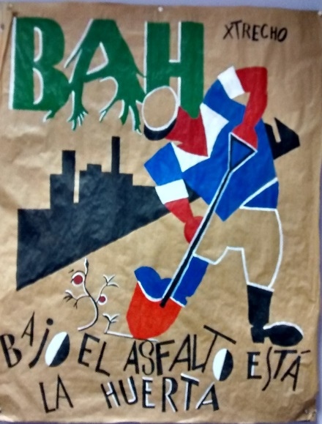
Es nuestro grupo y está formado por 19 unidades de consumo. Nuestra sede está en la Asociación de Vecinos San Nicolás, en Ofelia Nieto 31, y contribuimos con 35€ al mes a su mantenimiento. Todos estamos en el BAH (con 1 bolsa o con ½). Tenemos en total 11 bolsas, algunos de nosotros también hacemos pedidos al Puchero, a Brotes, así como de los otros productos.
Nuestro compromiso personal con el grupo es: asistir a la reunión que el grupo hace una vez al mes para hacer propuestas (el último martes del mes), debatir lo que venga de las diferentes asambleas, hacer cuentas, etc. También hacer el reparto de los productos que vengan cada semana y asistir a la Asamblea mensual del BAH (dos consumidores por mes para las dos cosas), pagar 3 € por unidad de consumo para los gastos de la asociación, avisar si no podemos ir a recoger la bolsa (ya que las personas que hacen el reparto están en la asociación de 18:45 a 20:45 y, a veces, esperan a personas que no llegan).
Nuestro compromiso como grupo con el BAH es: asistir a la Asamblea mensual y levantar acta o moderar cuando nos toque, mantener el número de bolsas por un periodo mínimo de un año, pagar las cuotas correspondientes, organizar el Domingo Verde cuando nos corresponda y hacer las acciones colectivas necesarias para cubrir nuestro 10% asi como generales en la que participa toda la cooperativa.
Ya que el BAH es un grupo autogestionado, es necesaria nuestra participación en todas sus actividades, comisiones, Domingos Verdes, etc.

El compromiso de los que pedimos al Puchero es: asistir a las Asambleas, va una persona voluntariamente (según ellos pidieron la misma por lo menos por un año) y esa persona se encarga de transmitir lo que se dice en la asamblea y en el grupo, también hace los pagos.
Los pedidos de los otros productos se hacen a las personas que los llevan o en el Google´drive donde además de los pedidos y hoja de reparto, hay información sobre el grupo, turno se reparto, videos, fotos etc...
Qué hacemos cada uno en el grupo
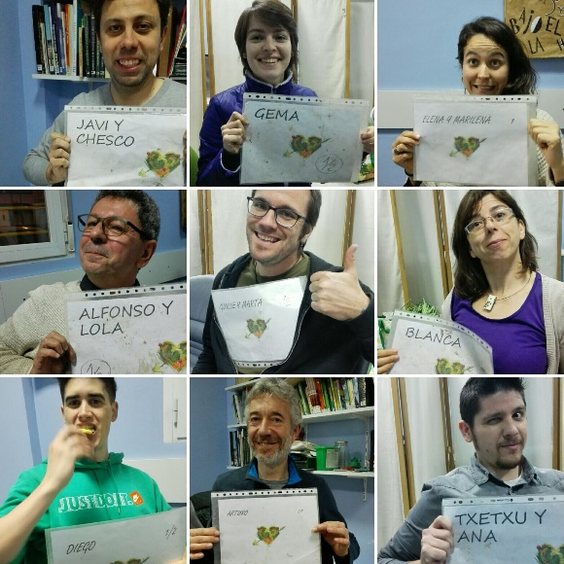
- Arturo: Lleva los pedidos y pagos del vino.
- Almudena: Lleva los pedidos de bizcochos y pastas, pizzas artesanas y legumbres Palencia. Va a las reuniones del Puchero y paga productores.
- Alfonso: lleva los pedidos y pagos de a carne-Braman, asiste al puchero (cada 3 meses, y gestiona las listas de correos-e.
- Arturo: Lleva los pedidos y pagos del vino.
- Yolanda: llevan los pedidos y pagos del aceite, de la miel (del Puchero) y gestiona el Drive.
- Elena: hace los pedidos del pan(Ecopan) y de la harina (del Puchero), La jaboneta y la cerveza de Fraguas.
- Chesco: Hace los pedidos y pagos de Apisquillos (yogures, queso, chorizos), de Brotes (fruta y verduras) y está en la comisión de furgoneta y gestiona el Drive.
- Mari Sol: hace los pedidos y pagos de La Vera, de los corderos y cabritos de Apisquillos, (del Puchero), de los quesos de “El Cantero”, de Pan do Mar, de Tropicultura, del arroz, Agranda la olla, conservas Pan do Mar y legumbres de Galius
- Gema: hace los pedidos y pagos de pollos Decorral.
- Txetxu: hace los pedidos de pasta Galla, (del Puchero).
- Carmelina: hace los pedidos y pagos de las naranjas y del café, contesta los correos de quien pide información sobre el grupo.
- Diego: hace los pedidos y los pagos del arroz de Galius
- Rosa: hace los pedidos y los pagos de huevos Majadal
Madrid. Septiembre de 2006.
13ª revisión, diciembre de 2017

